**XY452** *scheda creata il 17 luglio 2023; Ultimo aggiornamento: 20 settembre 2024*

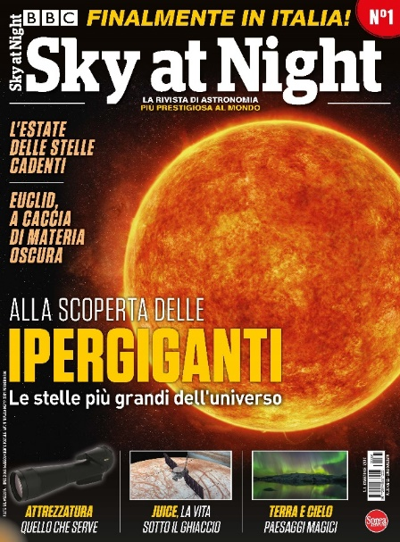

**Descrizione storico-bibliografica**

\***BBC sky at night** : la rivista di astronomia più prestigiosa al mondo. – [Ed. italiana]. - N. 1 (lug.-ago.)- . - Cernusco sul Naviglio : Sprea, 2023- . - volumi : ill. ; 29 cm. ((Bimestrale. - ISSN 2974-8712. - CFI1107364

Variante del titolo: *Sky at night

\***BBC sky at night. Speciale**. - N. 1 (agosto-settembre)- . - Cernusco sul Naviglio : Sprea, 2024- . - volumi : ill. ; 29 cm. ((Bimestrale. - CFI1133940

Variante del titolo: Gli *speciali di Sky at night

Soggetto: Astronomia – Periodici

**Informazioni storico-bibliografiche**

BBC Sky at Night Magazine è la tua guida pratica all'astronomia, con mappe stellari, tutorial osservativi e recensioni approfondite sulle apparecchiature. Qualunque sia il tuo livello di conoscenza, troverai qualcosa da goderti nel cielo notturno. <https://sprea.it/abbonamenti/3834-bbc-sky-at-night>